
ÇEVRE POLİTİKASI
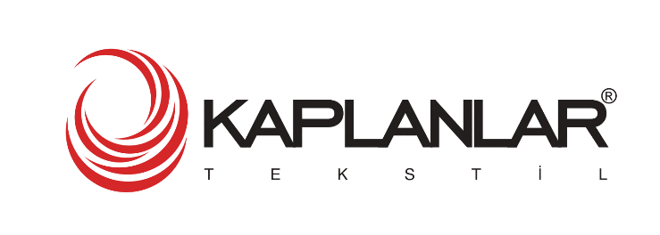

- Amaç;
Kaplanlar Tekstil olarak, YÜNLÜ KUMAŞ (STRAYHGARN) (STRAYHGARN) ve TRİKO İPLİĞİ İMALATI faaliyetlerimizde çevresel etkilerini en aza indirmek, doğal kaynakları verimli kullanmak, çevre dostu uygulamaları hayata geçirmek, her türlü faaliyetlerimiz sırasında çevreye olan olumsuz etkilerimizi en aza indirebilmek için gereken önlemleri almaktır.
2. Amacımız İçin Yaptıklarımız;
- Karbon ayak izimizi azaltmak için çalışmalar yapmak,
- Yenilenebilir enerji kaynaklarını hayata geçirmek,
- Yerine getirdiğimiz üretim ve hizmetler sırasında çevreye etkilerimizi tespit ederek, varsa olumsuz etkileri en aza indirmek ve sürekli iyileştirmeyi sağlamak,
- Çevresel performansımızı sürekli olarak iyileştirmek amacıyla etkili bir çevre yönetim sistemi kurmak ve uygulamak,
- Enerjiyi ve kaynaklarımızı etkin kullanmak ve sürekli tasarruf etmek için önlemler almak,
- Üretim süreçlerimizde atık miktarını en aza indirmek için sürekli iyileştirme çalışmaları yapmak. Atıkların kaynağında azaltılması, yeniden kullanılması ve geri dönüştürülmesi için gerekli önlemleri almak,
- Oluşan atıklarımızı kontrol altında tutarak, hava, su ve toprağın kirlenmesini uygun tekniklerle engellemek,
- Çevre ile ilgili yasal mevzuat ve diğer bağlayıcı düzenlemelere uygun hareket etmek,
- Üretim süreçlerimizde kullanılan kimyasalların çevresel ve sağlık açısından güvenli olmasını sağlamak. Çevre dostu alternatifler ürünler tercih ederek, tehlikeli ve yasaklı kimyasal kullanımından kaçınmak,
- Çevre dostu üretim tekniklerini benimsemek ve bu teknikleri üretim süreçlerimize entegre etmek.
- Tedarikçilerimiz, müşterilerimiz ve diğer paydaşlarımızın çevre politikamıza uyum sağlamalarını teşvik etmek,
- Çevre bilincinin tüm çalışanlarımız tarafından benimsenmesi ve uygulanması için gerekli duyuru, eğitim ve bilinçlendirme çalışmalarını yürütmektir.

Yönetim Kurulu Başka Yardımcısı

İsmail BÜYÜKKAPLAN

